Questionário – MPP (Revisão)
Considerando o modelo abaixo, responda às questões de 1 a 4
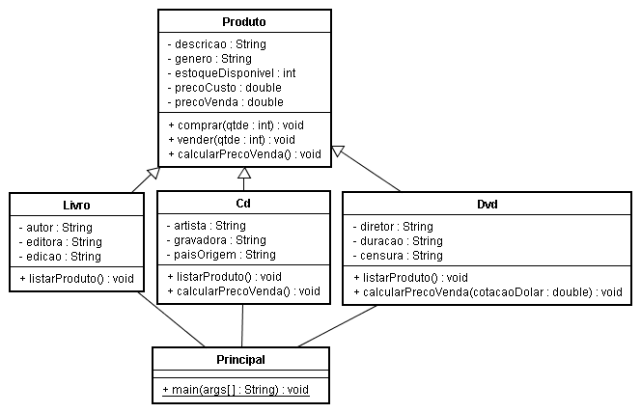
Considerando o modelo acima responda as questões:
- Identifique os métodos nas classes que implementam overload (sobrecarga)
- Identifique os métodos nas classes que implementam override (sobrescrita)
- Liste os métodos da classe DVD
- Como poderíamos implementar método abstrato com listarProduto()?
Considere as classes abaixo:
public class Carro {

private int ano;
public int getAno() {
return ano;
}
public void setAno(int ano) {
this.ano = ano;
}
public String retornaDados()
{
return "Ano: "+ano;
}
}

public class Civic extends Carro{

private int velocidademax;
public int getVelocidademax() {
return velocidademax;
}
public void setVelocidademax(int velocidademax) {
this.velocidademax = velocidademax;
}
public String retornaDados()
{
return "Ano: "+getAno();
}}
Com base no código acima responda as questões 5 e 6
- Considerando o relacionamento entre Carro e Civic, escolha a alternativa correta:
  - Carro é super-classe de Civic
  - Civic é super-classe de Carro
  - Carro é sub-classe de Civic
  - N.D.A.

- O método retornaDados() é considerado:
  - overload
  - encapsulamento
  - override
  - classificação

- Os métodos abaixo são considerados:

public void liga()
public void liga(boolean tipo)

  - overload
  - encapsulamento
  - override
  - classificação

